附件
- 報名連結：https://reurl.cc/VYyN06

- 回饋問卷：https://reurl.cc/XAvqMR
- 活動行程
綠建築教學場域．引領學校師生永續 【第一團】
活動時間 | 活動內容 | 備註
08:10-08:30 | 桃園市政府前廣場集合
08:30-09:10 | 車程
09:10-10:40 | 東和音樂體驗館 | 導覽、體驗
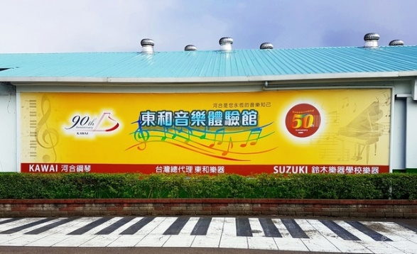 |  | 東和音樂體驗館設立於2007年，透過參觀鋼琴生產線，以及直笛、口琴、鋼琴模型DIY為基礎，讓來參觀的孩子們了解構造和發聲原理，進而從各式解說中，得到對樂器的認識此外，東和音樂體驗館內還設有聲音體驗區、環保體驗區、古董鋼琴區、鋼琴解剖區⋯等。
10:40-11:00 | 車程
11:00-13:30 | 大溪老茶廠 | 導覽、午餐
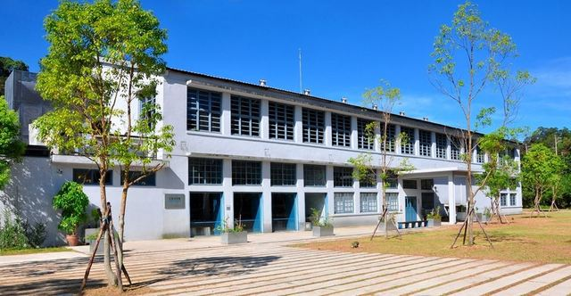 |  | 大溪老茶廠外觀以印度大吉嶺茶廠為藍圖，內部空間則是台日複合，極具多元文化。藍色為建築主色調，不論是窗櫺與樑柱、造型層架、牆面、藝術畫作等。在這片「大溪藍」下，時光洗鍊出的沉靜美感與古董製茶設備，悠緩低語禪風裡的茶話。
13:30-13:50 | 車程
13:50-15:40 | 木藝生態博物館  大溪商圈 | 導覽  逛遊
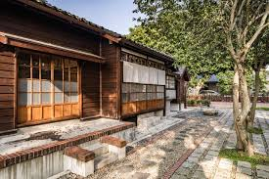 |  | 木藝生態博物館本著保存文化資產與結合在地社群的理念，推出「大溪木藝產業」和「大溪常民生活」兩大核心主題，將公有館舍重新修繕，空間涵蓋武德殿及22戶日式宿舍群，採分年分階段修繕開放，同時串連起當地各個歷史街屋，將整個大溪打造成一座人文博物館。
15:40-16:20 | 車程
16:20 | 桃園市政府前廣場散會 | 餐盒發放

綠建築教學場域．引領學校師生永續 【第二團】
活動時間 | 活動內容 | 備註
08:40-09:00 | 桃園市政府前廣場集合
09:00-09:15 | 車程
09:15-10:45 | 祥儀機器人夢工廠 | 導覽
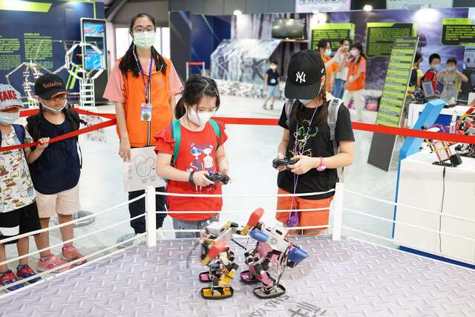 |  | 館內七大主題區：時光任意門、傳動智慧島、科技寶樂園、藝文大舞台、宇宙競技場、未來方程式、桃園新創島，各類不同性質的互動機器人，各區更配有專業的工程人員，協助民眾親身體驗驗機器人的傳動魔力，開啟對科技的無限想像。
10:45-11:10 | 車程
11:10-13:40 | 國巨洋傘文創園區 | 導覽、午餐
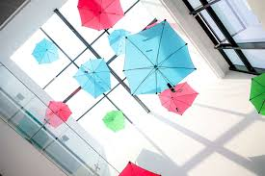 |  | 2016年在桃園大園區設廠，斥資3億元打造國巨洋傘文創園區，全台首創雨水回收再利用的「降雨體驗廊道」可撐傘親自感受不同強度時雨量，走進從大雨到超大豪雨四種階段震撼體驗。園區以『跨界創新、職業體驗、環境美學』為經營核心，結合人文、藝術與時尚的多元體驗低碳文創園區。
13:40-14:15 | 車程
14:15-15:30 | 太平洋自行車博物館 | 導覽
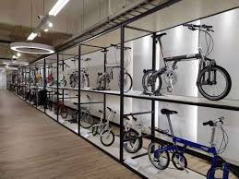 |  | 太平洋自行車於公司成立30週年時，成立太平洋自行車博物館，並於2014年9月開幕。博物館不以蒐集古董車為要，而是展現當代世界自行車科技縮影，因此除有世界自行車科技發展史外，亦有許多珍貴的自行車典藏品及復刻版，而最受歡迎「體驗區」，則可以試乘不少太平洋自行車最夯的車款。
15:30-16:30 | 車程
16:30 | 桃園市政府前廣場散會 | 餐盒發放

綠建築教學場域．引領學校師生永續 【第三團】
活動時間 | 活動內容 | 備註
08:10-08:30 | 桃園市政府前廣場集合
08:30-09:10 | 車程
09:10-10:40 | 雄獅文具想像力製造所 | 導覽、體驗
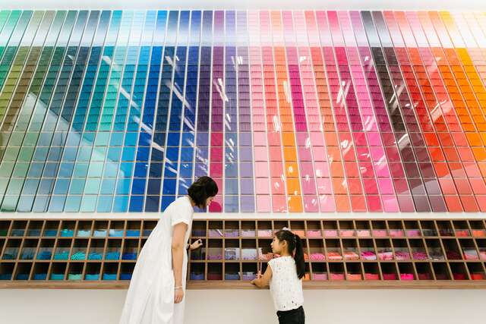 |  | 2020年成立「想像力製造所」，雄獅文具敞開大門，從文具產業跨足到文創服務業，延續藝術教育推廣，並藉由「想像力就是你的超能力」品牌精神理念，結合創玩的空間，讓每個人運用自己的超能力，觸發對藝術的學習，這裡集合知識、創意、玩樂及課程等體驗。
10:40-11:10 | 車程
11:10-13:40 | 郭元益糕餅博物館 | 導覽、午餐
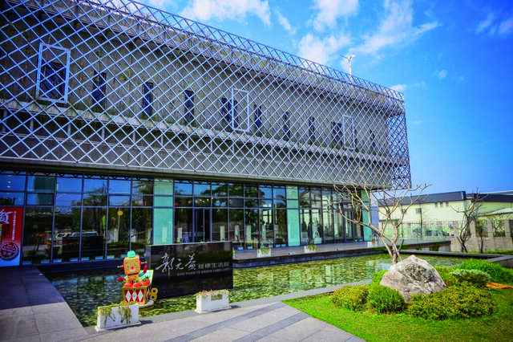 |  | 博物館主要分為三大主題場域，分別為觀光工廠、糕餅文化館及綠標生活館三個場域，透過導覽遊程，認識產品從攪拌、成型、烘焙、冷卻、包裝、組裝的完整製造流程。而在糕餅文化館中，看到了各式節慶、不同種類的餅模，從餅模使用的痕跡讀到過往的歷史。除了餅模之外,還有古代招親場景與變裝道具,讓遊客體驗傳統婚禮的繁瑣與重視。
13:30-14:00 | 車程
14:00-15:30 | 金格 卡司蒂菈樂園 | 導覽
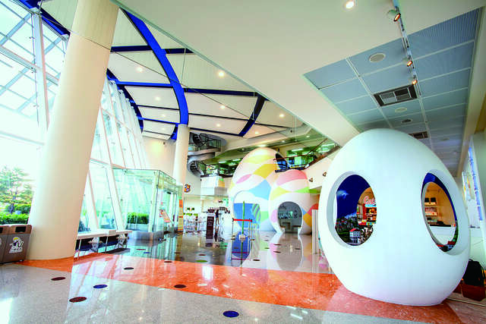 |  | 以長崎蛋糕起家的金格長崎蛋糕觀光工廠，擁有個夢幻的名字─「卡司．蒂菈樂園」，在樂園裡，遊客除了可以看到最完整的長崎蛋糕製作過程，了解金格對食品的堅持外，還可以動手體驗好吃又好玩的DIY課程，或是享受悠閒午茶的時光。
15:30-15:55 | 車程
15:55 | 桃園市政府前廣場散會 | 餐盒發放

